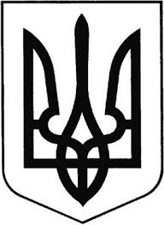

ГРEБІНКІВСЬКА СEЛИЩНА РАДА
Білоцeрківського району Київської області
ВИКОНАВЧИЙ КОМІТЕТ

Р О З П О Р Я Д Ж Е Н Н Я

від 25 лютого 2022 року смт Гребінки №14-ОД
Про уповноваження певної посадової
особи Гребінківської селищної територіальної
громади

З метою організації територіальної оборони селищної громади, керуючись Закони України «Про оборону України», «Про місцеве самоврядування в Україні», «Про основи національного спротиву», «Про правовий режим воєнного стану», Постановами Кабінету міністрів України від 29 грудня 2021 р. № 1449 «Про затвердження Положення про добровольчі формування територіальних громад», від 29 грудня 2021 р. № 1448 «Про затвердження Порядку застосування членами добровольчих формувань територіальних громад особистої мисливської зброї та набоїв до неї під час виконання завдань територіальної оборони», Указ Президента України від 23 вересня 2016 року № 406/201 дск «Про затвердження положення про територіальну оборону України», Указ Президента України від 24 лютого 2022 року № 64/2022 «Про введення воєнного стану в Україні»

ЗОБОВ`ЯЗУЮ:

1. Уповноважити Засуху Романа Валерійовича як посадову особу Гребінківської селищної територіальної громади бути присутнім на зборах і підписувати протоколи.
3.Контроль за виконанням даного розпорядження залишаю за собою.

Селищний голова Роман ЗАСУХА

